**110年8月25日餐點**

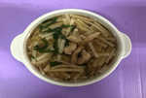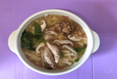

**早餐(蔬菜雞肉絲麵) 下午點心(香菇肉羹麵)**

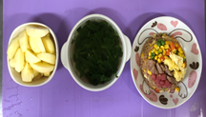

**午餐(夏威夷炒飯、吻仔蔬菜湯、水果)**